附件1

四川省妇幼保健院 四川省妇女儿童医院
院本部标识制作、安装工程
服务要求
一、项目概况
- 项目名称：四川省妇幼保健院 四川省妇女儿童医院 院本部标识制作、安装工程市场调研
- 项目位置：成都市武侯区沙堰西二街290号
- 本采购要求提出的是最低限度的技术要求，并未对一切技术细节做出规定，供方应保证提供符合本规范书和现行国家标准的优质产品。
- 如果供方没有对本采购要求的条文提出异议，那么需方可以认为供方提出的产品应完全符合本规范书的要求。
- 在签订合同之后，需方有权提出因规范标准发生变化而产生的一些补充要求，具体项目由供、需双方共同商定。
- 本技术规范书所使用的标准如遇与供方所执行的标准发生矛盾时，按较高标准执行。
- 所有产品和相关配套设备需具备由供货方负责供货，如有相关纠纷，由供货方负责。
- 报价应是最终用户验收合格后的总价，包括设备运输、保险、代理、安装调试、培训、税费、系统集成费用和采购文件规定的其它费用。
二、工作内容和招标要求
- 制作内容：标识深化设计、制作、安装。
- 投标方需提供设计方案，经院方同意后，方可采用。
- 本次招标采用总价包干，中标后价格不予调整。
- 技术标准和要求。
- 标识制作、安装内容：

四川省妇幼保健院标识内容
序号 | 项目名称 | 主要材质及制作工艺 | 规格（mm） | 数量（块） | 单价（元） | 小计 | 附图
1 | 外墙面楼宇标识 | 1.5mm镀锌板激光切割，焊接，打磨，刮灰，金属烤漆，拉丝不锈钢箱体（黑白板）发光字，内置LED光源，膨胀螺栓贴墙安装 | 1800x600 | 6 |  |  | 
2 | 建筑总平面图 | 40x40mm钢结构龙骨，1.5mm镀锌板激光切割，焊接，打磨，刮灰，金属烤漆，丝网印刷图文，立地预埋安装 | 2800x2000 | 1 |  |  | 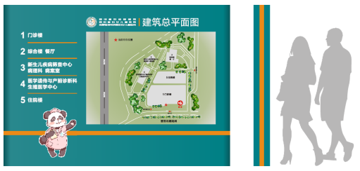
3 | 户外指示牌 | 1.5mm镀锌板激光镂空切割，焊接，打磨，刮灰，金属烤漆，箱体内置LED光源，镀锌管立柱烤漆，立地预埋安装（双面图文透光【含基础开挖、预埋、线路铺设】） | 2000x1350 | 4 |  |  | 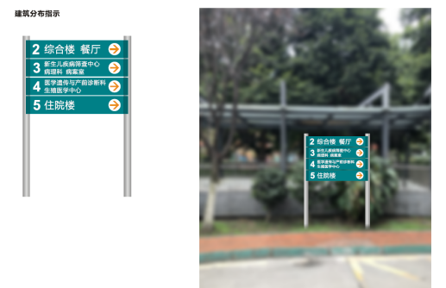
4 | 急诊灯箱 | 1.5mm铝合金型材激光切割，金属烤漆，内置LED光源，微电脑时间控制设备（自动开启和切断电源） | 1400x650 | 1 |  |  | 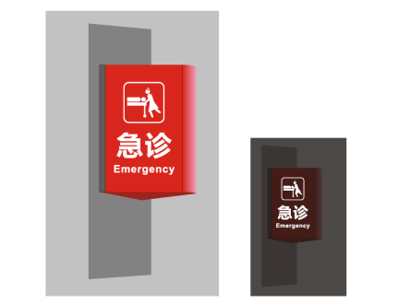
5 | 横式吊挂式指示牌 | 1.5mm镀锌板激光切割，焊接，打磨，刮灰，金属烤漆，丝网印刷图文 | 4250x380 | 1 |  |  | 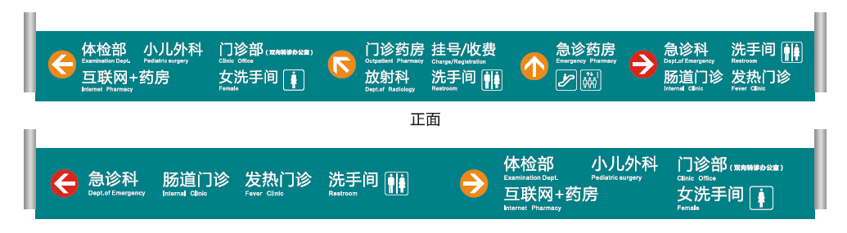
6 | 楼层索引 | 1.5mm镀锌板激光切割，焊接，打磨，刮灰，金属烤漆，丝网印刷图文 | 2000x700 | 4 |  |  | 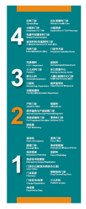
7 | 科室分布 | 1.5mm镀锌板激光切割，焊接，打磨，刮灰，金属烤漆，丝网印刷图文 | 1800x450 | 4 |  |  | 
8 | 科室分流指向 | 1.5mm镀锌板激光切割，焊接，打磨，刮灰，金属烤漆，丝网印刷图文 | 1500x450 | 8
8 | 交叉路口吊挂式指示牌 | 1.5mm镀锌板激光切割，焊接，打磨，刮灰，金属烤漆，丝网印刷图文 | 1200x350（单元规格） | 2 |  |  | 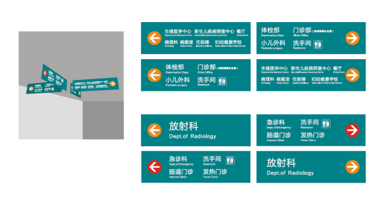
9 | 诊室标识 | 10mm亚克力板切割，烤漆+丝网印刷图文 | 850x250+400x250 | 28 |  |  | 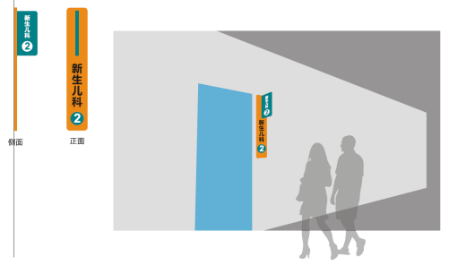
10 | 公告栏 | 1.5mm镀锌板激光切割，焊接，打磨，刮灰，金属烤漆，丝网印刷图文，有色泡沫板基层 | 1600x800 | 4 |  |  | 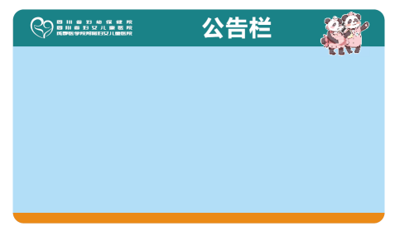
11 | 扶梯上下行标识 | 即时贴文字 |  | 6 |  |  | 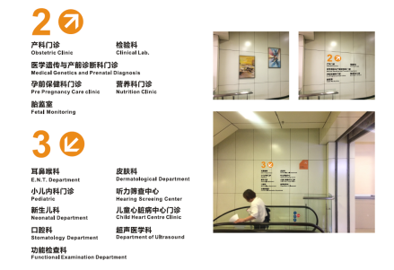
12 | 洗手间标识 | 10mm亚克力板切割，烤漆+丝网印刷图文 |  | 20 |  |  | 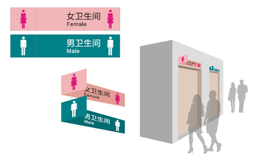
合计：

三、商家要求：
- 工商注册及经营许可要求：投标人应是在工商行政管理部门依法登记注册具有独立法人或其他组织；须提供经年检的合法有效的营业执照[已按商事登记改革要求更换新版营业执照的，须提供商事主体信息最新查询结果（显示经营范围、注册资本等信息）的截屏打印件（加盖公章）]、税务登记证、组织机构代码证（已三证合一的可仅提供营业执照，所提供的营业执照上应反映经营范围和注册资本信息，如果没有的需在互联网下载或截图打印并盖章；
- 资质要求：具有独立法人资格，具备有效的广告设计、制作资质。
- 企业财务能力要求：良好，并有足够的流动资金；提供企业近一年财务审计报告。
- 投标人不得存在下列情形之一：被责令停业的；被暂停或取消投标资格的；财产被接管或冻结的；在近三年内（2014年1月1日至2018年）有骗取中标或严重违约的。
- 本次招标不接受联合体投标。
四、供方应提供技术文件
1.产品合格证书；
2.产品供货清单及品牌；
3.产品检验报告；
4.产品技术手册；
5.所有产品和相关配套设备需符合国家相关标准、规范；
五、其他事项
有意愿参与投标的单位可来院踏勘、洽谈，上班时间为8：00—12：00（上午），14：00—17：30（下午），联系电话65978223。

